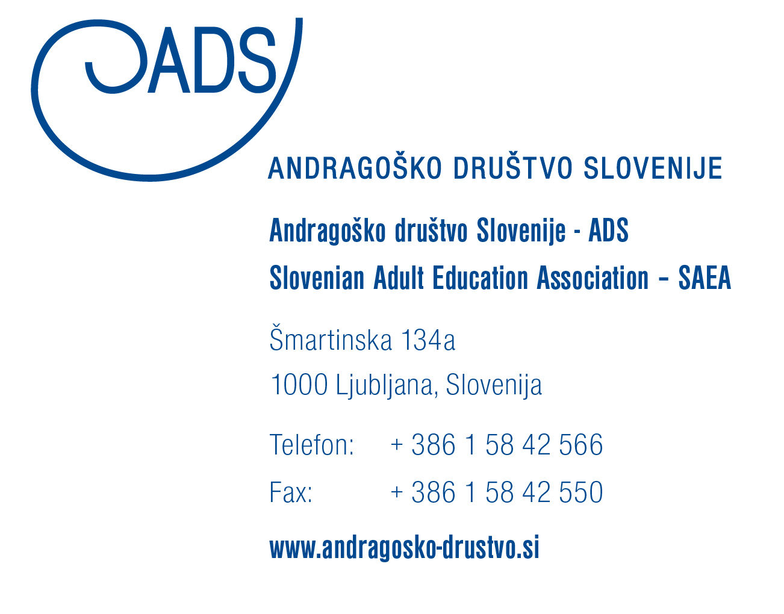

RAZPISUJEMO PROGRAM:»Inkluzivno izvajanje izobraževanja za odrasle s posebnimi potrebami«
V praksi se sicer pojavljajo prve ponudbe izobraževalnih programov, ki so namenjeni vedno večji potrebi izvajalcev oz. učiteljev izobraževanja odraslih, po znanjih, pristopih, vsebinah in vedenju o tem, kakšne metode in prilagoditve potrebujejo udeleženci s posebnimi potrebami, ki se vedno pogosteje vključujejo tudi v programe izobraževanja odraslih. Pomanjkanje takih programov je postalo še posebej očitno s širjenjem paradigme inkluzivnega izobraževanja. Bolje je sicer poskrbljeno za inkluzijo otrok in mladine v redno izobraževanje, manj pa odraslih udeležencev, čeprav smo nekateri izobraževalci odraslih že tudi na tem področju naredili prve korake.
V Andragoškem društvu Slovenije smo zato v zadnjih letih s skupino strokovnjakov, ki delajo z osebami s posebnimi potrebami, pripravili poseben, vsebinsko celosten izobraževalni program, ki je namenjen izobraževalcem odraslih. Namen programa je osveščanje, razumevanje in prilagajanje učenja in izobraževanja drugačnim potrebam odraslih udeležencev in ponuditi dodatna osnovna znanja, metode in oblike dela izvajalcem oziroma učiteljem, o izobraževalnih potrebah, metodah, pristopih, vsebinah ipd., ki jih zahteva izobraževanje odraslih udeležencev s posebnimi potrebami.
Letošnje leto smo se zaradi dobrega odziva na lansko pilotsko izvedbo programa, odločili za izvedbo programa, ki ga bomo organizirali po posameznih modulih. Program ima šest vsebinskih modulov, vsak od njih je namenjen eni izmed ciljnih skupin udeležencev s posebnimi potrebami, zadnji modul pa je namenjen posebnostim pri implementaciji andragoškega ciklusa glede na potrebe in posebnosti odraslega udeleženca s posebnimi potrebami.

Izobraževanje bo potekalo od aprila 2015 do zaključnega modula v juniju 2015. Zaradi lažje izvedbe praktičnega dela, bodo posamezni moduli organizirani na različnih lokacijah v Ljubljani. Izvajalke so vrhunske strokovnjakinje, z znanjem, izkušnjami in referencami s področja dela z ljudmi s posebnimi potrebami.
Odločite se lahko za udeležbo v celotnem programu, ki vsebuje vseh šest vsebinskih modulov in s tem pridobite potrdilo s točkami za napredovanje, lahko pa izberete in se udeležite le enega ali več posameznih modulov.
V nadaljevanju so kratko predstavljeni posamezni moduli, datumi, kraj izvedbe in izvajalci. Na priloženi prijavnici navedite, če se boste udeležili programa v celoti ali le posameznega modula. Kotizacija za udeležbo v celotnem programu ( 6 modulov ), znaša 130 EUR. Kotizacija za posamezen modul pa 45 EUR. Udeleženci bodo prejeli izročke predstavitev posameznih modulov in sezname priporočene literature. Prijavite se lahko na priloženi prijavnici po elektronski pošti Špeli Močilnikar: spela.mocilnikar@gmail.com , najkasneje do 10. aprila 2015. Udeležbo omejujemo na največ 20 udeležencev, zato pohitite s prijavami.
Pred izvedbo posameznih modulov bomo prijavljene udeležence obvestili o morebitnih spremembah časa in kraja izvedbe.

PREDSTAVITEV PROGRAMA PO MODULIH
- Modul: UČENJE IN IZOBRAŽEVANJE ODRASLIH S SLEPOTO IN SLABOVIDNOSTJO
Datum izvedbe: petek, 17.4. 2015
Okvirni čas trajanja: od 9.00 do 17.00
Kraj izvedbe: Zavod za slepo in slabovidno mladino, Langusova ul.8, Ljubljana
Izvajalki: Dr. Aksinja Kermauner, Tatjana Murn

Okvirna vsebina:
- Značilnosti slepih in slabovidnih ter osnove komunikacije z njimi
- Izkustveno učenje: malica v popolni temi, ki jo bodo stregli slepi natakarji
- Navodila za prilagajanje učnih pripomočkov slepim in slabovidnim osebam za doseganje boljših učnih rezultatov v procesih izobraževanja
- Izkustveno učenje: učni sprehod s črnimi očali in z belo palico na »vrtu čutil »ZSSM

POMEMBNO ! Prosimo, da na prijavnico zapišete, če ste alergični na kakšno hrano ali če ste vegetarijanec.
*********************************************************************************
- MODUL: UČENJE IN IZOBRAŽEVANJE ODRASLIH Z VEČ PRIMANJKLJAJI
Datum izvedbe: sobota, 18.4. 2015
Okvirni čas trajanja: od 9.00 do 17.00
Kraj izvedbe: Glottanova, Poljanska 95, Ljubljana
Izvajalke: Dr. Milena Košak Babuder, Dr. Suzana Pulec Lah, Dr. Erna Žgur
Okvirna vsebina:
Posebne potrebe odraslih oseb s SUT/ primanjkljaji na posameznih področjih učenja in prilagoditve v procesu poučevanja
- Predstavitev značilnosti odraslih s SUT/PPPU
- Posebne potrebe odraslih s SUT/PPPU v procesu učenja-poučevanja
- Splošne strategije pomoči in podpore, učinkovite metode in strategije poučevanja odraslih s PUT / PPPU

Posebne potrebe mladostnikov in odraslih z motnjami pozornosti in hiperaktivnostjo ( ADHD), prilagoditve v poučevanju
- Značilnosti mladostnikov in odraslih z ADHD
- Posebne potrebe v procesu učenja in poučevanja
- Splošne strategije pomoči in podpore ter učinkovite prilagoditve v procesu poučevanja

Procesi učenja ter poučevanja odraslih z gibalno oviranostjo
- Vloga motorike v procesu učenja in poučevanja
- Predstavitev posameznih oblik gibalne oviranosti in njihovo so-učinkovanje na učni proces
- Splošne ter specifične prilagoditve v VIZ procesu
****************************************************************************

- MODUL: GLUHI IN NAGLUŠNI V PROCESU IZOBRAŽEVANJA ODRASLIH

Datum izvedbe: sobota 16.5. 2015
Okvirni čas trajanja: od 9.00 do 17.00
Kraj izvedbe: Linhartova 13., Ljubljana ( bivša občina Bežigrad )
Izvajalki: Simona Gerenčer Pegan, Petra Rezar

Okvirna vsebina :

- Uvod, ogled kratkega filma
- Značilnosti gluhih in naglušnih, uporabniki polžkovega vsadka, osebe z gluhoslepoto
- Splošna didaktična priporočila za učenje in poučevanje, metode in oblike dela
- Delo v skupinah
- Zakonodaja in pravilniki
- Refleksija-povzetek

*********************************************************************************

- MODUL: UČENJE IN IZOBRAŽEVANJE ODRASLIH S SPRIDOBLJENO MOŽGANSKO POŠKODBO

Datum izvedbe: petek, 29.5. 2015 
Okvirni čas trajanja: od 9.30 do 17.30
Kraj izvedbe in soorganizacija : URI Soča, rdeča stavba (Vrtnica), Linhartova 51. , Ljubljana
Izvajalki: Maja Povše, Maja Ogrin

Okvirna vsebina:

- Seznanitev z delovanjem možganov in posledicami po bolezni oz. poškodbi
- Prepoznavanje težav na področju razumevanja, učenja in komunikacije
- Seznanitev s strategijami reševanja problemov, ki nastopijo pri poučevanju oseb s pridobljeno poškodbo možganov ( PPM )

*******************************************************************************

- MODUL: UČENJE IN IZOBRAŽEVANJE ODRASLIH Z MOTNJO V DUŠEVNEM RAZVOJU

Datum izvedbe: sobota 30.5. 2015
Okvirni čas trajanja: od 9.00 do 17.00
Kraj izvedbe: VDC Ljubljana, BTC hala VII, Šmartinska 152, Ljubljana
Izvajalci: Dr. Valerija Bužan, Barbara Hegeduš, Tatjana Popovič, Blaž Kuznik

Okvirna vsebina:

- Osebe z zmerno, težjo in težko motnjo v duševnem razvoju
- Specialno pedagoška načela v življenju ljudi s posebnimi potrebami
- Ustrezna podpora pri učenju in poučevanju
- Potrebe starejših: urjenje sposobnosti, sprejemanje novih vlog, prilagajanje okolju
- Praktični primeri
********************************************************************************
- MODUL: ANDRAGOŠKI CIKLUS IN PRIPRAVA PROGRAMOV IZOBRAŽEVANJA ZA ODRASLE S POSEBNIMI POTREBAMI

Datum izvedbe: petek, 5.6. 2015
Okvirni čas trajanja: od 9.00 do 17.00
Kraj izvedbe: Glottanova, Poljanska 95, Ljubljana
Izvajalka: Ida Srebotnik

Okvirna vsebina:

- Izkušnje iz šole
- Kaj si večina odraslih želi od izobraževanja
- Kdaj je učenje uspešno
- Vsi smo različni učenci
- VAKOG-zaznavni sistemi
- Metoda 4 MAT
- OIN- osebni izobraževani načrt
- Skupinska vaja

**********************************************************************************

IZVEDBA: Predavanja bodo potekala z izmenjavo teorije in prakse, veliko bo praktičnih primerov, vaj, skupinskega dela in izkustvenega učenja z aktivnim sodelovanjem udeležencev.
V upanju, da se boste odločili za izobraževanje, vas pozdravljamo

predsednica sekcije tajnica ADS: predsednica ADS:
za posebne potrebe ADS: Špela Močilnikar Ida Srebotnik
Maja Povše

PRIJAVNICA
……………………………………………………………………………………………………………………………………………………….

Program: INKLUZIVNO IZVAJANJE IZOBRAŽEVANJA ZA ODRASLE S POSEBNIMI POTREBAMI

- IME IN PRIIMEK______________________________________________________________
- INSTITUCIJA, ORGANIZACIJA_____________________________________________________
- DELOVNO MESTO_____________________________________________________________
- Elektronski naslov prijavljenih:___________________ ( GSM), telefon___________________

PRIJAVA : ustrezno obkrožite !
- Program v celoti ( 6 modulov )
- Na posamezne module ( obkrožite številke modulov, ki se jih boste udeležili): 1, 2, 3, 4, 5,6
Prijavo pošljite na mail: spela.mocilnikar@gmail.com ( Špela Močilnikar ) do 10. aprila 2015.
Več informacij: Maja Povše, pomaja@hotmail.com
Kotizacijo nakažite na naslov: Andragoško društvo Slovenije, Šmartinska 134 a, Ljubljana
TRR: 02019-0011568230, s pripisom: Izobraževanje - Inkluzija

